子供のほめ方・叱り方
２－⑦

子供が成長していく過程の中「ほめられること」「叱られること」で、その行為が「よいこと」なのか「いけないこと」なのかを学んでいきます。しかし、その効果や方法を考える間もなく感情にまかせて叱ってしまった・・・ということはありませんか。
今回は、「ほめることと叱ることの意味」とその「効果的な方法」を考えてみましょう。
ワーク
１
次のエピソードを読んで考えてみましょう。

エ
ピ
ソ
ー
ド

４歳のとおるくんのママまゆみさんは、３歳のかけるくんのママひろ子さんと近くの子育て支援センターに遊びにきました。元気に庭で遊んでいた子供たちでしたが、三輪車の取り合いが始まりました。
「あっ、ぼくが使っているからだめ！だめだってば取らないで！」
と、とおるくんは叫びながらかけるくんをたたいています。
「とおる！なにやっているの。やめなさい！」
急いでかけよるまゆみさん。かけるくんは大きな声で泣き出しました。
「とおる！またなの！謝りなさい。ごめんね、かけるくん。三輪車使っていいよ。とおるは大きいのだから、たたいたらだめでしょ。謝りなさい！ごめんね、ひろ子さん。」
ついにとおるくんまで手足をばたばたさせて、大きな声で泣き出してしまいました。ひろ子さんは
「まゆみさん気にしなくていいよ。かける、大丈夫だよね。えらい、もう泣いていないね。強いね。
いい子だね。」
とかけるくんの顔を優しくのぞきこみました。

① それぞれの気持ちを考えてみましょう。
とおるくん
まゆみさん | 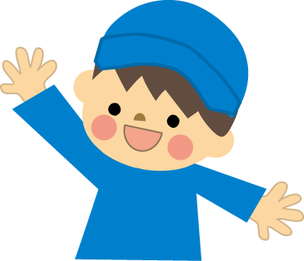
かけるくん
ひろ子さん

② まゆみさんはどのように対応したらよいでしょう。グループで話し合ってみましょう。

③ ひろ子さんの対応はどうですか、話し合ってみましょう。

資
料
１
ほめること・叱ることは、家庭教育の重要な柱の一つです。
ほめること、叱ることは、子供の行為を通して、よいことなのか、いけないことなのかを気づかせながら、よい行為は助長されるように、いけない行為はくり返されないようにするアドバイスです。
・叱る対象は子供の“行為”・・・子供の性格などまで責めない
・叱る時はその時・・・時間がたってからでは、何がいけないのかわかりにくくする。
・叱るのは“叱られるわけがあるから”・・・わかりやすく説明し、理由が納得できるようにする。
・いつでもどこでも、いけないことは“いけない”・・・親の気分や叱る人（祖父母等）によって
理由が違ったり叱られなかったりでは子供が迷う。
・叱る子供は“わが子”・・・他の子供や兄弟姉妹との比較は、子供の自尊心を傷つけ劣等感を
植えつけるもとになる。
埼玉県家庭教育振興協議会「ハンドブック」

自分の体調が悪い、時間がなくて気持ちが落ち着かないなどの状況で、子供を叱らなくてはいけない場面になったとき、気持ちがエスカレートしていき、子供を追い詰めるような叱り方になってしまった、気がついたら手を上げていた・・・、ということはありませんか。また、同じような状況で、ほめることが励ますという場面になったとき、それができなかった・・・ということはありませんか？
ワーク
２

① こんなとき、自分の感情をコントロールするにはどうしたらよいか、グループで話し合っ
てみましょう。

② ほめる・励ますときのタイミングと適切な言葉について話し合ってみましょう。
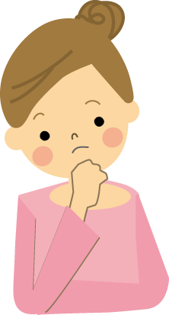

ふりかえり

① グループの話しの中で、参考になった意見はありましたか。

② みなさんの話を聞いて感じたこと、気づいたことは何ですか。

資
料
２

母親の子育て意識（母親の就業状況別 経年変化）

ベネッセ次世代育成研究所「第４回幼児の生活アンケート」（平成２３年）

